Муниципальное образование
Советский район
Ханты-Мансийский автономный округ – Югра

АДМИНИСТРАЦИЯ СОВЕТСКОГО РАЙОНА

П О С Т А Н О В Л Е Н И Е

от « 15 » января 2014г. № 39/НПА
г. Советский

Об утверждении схемы размещения
рекламных конструкций на территории
городского поселения Малиновский

В целях исполнения Федерального закона от 13.03.2006 № 38-ФЗ «О рекламе», постановления Правительства Ханты-Мансийского автономного округа - Югры
от 26.09.2013 № 384-п «О порядке предварительного согласования схемы размещения рекламных конструкций на земельных участках независимо от форм собственности, а также на зданиях или ином недвижимом имуществе, находящимся в собственности
Ханты-Мансийского автономного округа - Югры или в собственности муниципальных образований Ханты-Мансийского автономного округа - Югры, и вносимых в неё изменений»:
1. Утвердить схему размещения рекламных конструкций на территории городского поселения Малиновский (приложения 1, 2).
2. Опубликовать настоящее постановление в газете «Первая Советская» и разместить на официальном сайте Советского района.
3. Контроль исполнения настоящего постановления возложить на первого заместителя главы администрации Советского района Марушкина А.Н.

Глава администрации
Советского района В.В. Толстогузов

Приложение 1
к постановлению
администрации Советского района
от 15.01.2014 № 39/НПА

Текстовая часть схемы размещения рекламных конструкций на территории городского поселения Малиновский

г. Советский
2014 г.
1. Общие сведения

Схема размещения рекламных конструкций на территории городского поселения Малиновский разработана в соответствии с Федеральным законом от 13.03.2006 № 38-ФЗ
«О рекламе», постановлением Правительства Ханты-Мансийского автономного
округа – Югры от 26.09.2013 № 384-п «О порядке предварительного согласования схемы размещения рекламных конструкций на земельных участках независимо от форм собственности, а также на зданиях или ином недвижимом имуществе, находящихся
в собственности Ханты-Мансийского автономного округа - Югры или в собственности муниципальных образований Ханты-Мансийского автономного округа - Югры, и вносимых в нее изменений».
При размещении рекламных конструкций необходимо учитывать требования Федерального законодательства, законодательства Ханты-Мансийского автономного
округа - Югры, муниципальные правовые акты Советского района и г.п. Малиновский,
ГОСТ Р-52044-2003 «Наружная реклама на автомобильных дорогах и территориях городских и сельских поселений. Общие технические требования к средствам наружной рекламы. Правила размещения», а так же иных нормативно-правовых актов.

2. Принципы размещения средств наружной рекламы

Основные принципы размещения средств наружной рекламы на улицах городского поселения Малиновский:
1. Типология и виды рекламных носителей определены исходя из практики применения в г. Советский и других городах Российской Федерации.
2. Работа по определению мест возможного размещения средств наружной рекламы показала, что улицы загружены инженерными сетями, расстояние от которых
до фундаментов средств наружной рекламы согласно ГОСТ Р 52044-2003 должно быть
не менее 1 м., таким образом количество мест для рекламных конструкций стабильного территориального размещения весьма ограничены. В этой ситуации схемой предложено размещение средств наружной рекламы на фасадах и крышах зданий, строений, сооружений в виде панно, отдельно стоящих букв, светопроекционных установок и т.п.
3. Установка и эксплуатация рекламной конструкции допускается при наличии разрешения на установку и эксплуатацию рекламной конструкции согласно Федеральному закону от 13.03.2006 № 38-ФЗ «О рекламе».
4. На территории общего пользования городского поселения Малиновский запрещается подвешивать к деревьям аншлаги, размещать на них рекламные конструкции
и информационные материалы.
5. Рекламная конструкция должна устанавливаться так, чтобы при ее эксплуатации
и утилизации не возникало угрозы нанесения вреда элементам окружающей среды, подлежащим охране в соответствии с законодательством Российской Федерации.
6. Рекламные конструкции не должны нарушать прочностные характеристики несущих элементов зданий и сооружений, к которым они присоединяются, затруднять или делать невозможным функционирование объектов инженерной инфраструктуры.
7. Рекламные конструкции не должны размещаться на ограждениях и иных конструктивных элементах балконов и лоджий.
8. Не допускается наносить изображение непосредственно на стены зданий, сооружений, а также на ограждения или другие элементы инфраструктуры или иным образом использовать их в качестве информационных полей.
9. Типы рекламных конструкций, установленных на одной улице (в пределах
от перекрестка до перекрестка), должны быть идентичными, иметь одинаковые размеры.
10. Рекламные конструкции, устанавливаемые вдоль полосы движения транспорта, должны иметь одинаковое конструктивное исполнение и габариты, и располагаться
на одинаковом расстоянии от проезжей части автомобильной дороги.
11. Видимые части конструктивных элементов жесткости и крепления рекламной конструкции, торцевые поверхности, арматура, крепление осветительных приборов, прочие крепления должны быть закрыты декоративными элементами.
12. На время отсутствия рекламы информационное поле рекламной конструкции должно быть закрыто однотонным светлым баннером (непрозрачной непромокаемой тканью на виниловой основе).
13. Не допускается прикрепление информационных полей настенных панно
без каркаса непосредственно на стену здания или сооружения.
14. Прикрепление настенных панно допускается только к стенам, не имеющим оконных проемов.
15. Каркасы для настенных панно (в пределах одного фасада) должны быть однотипными, иметь одинаковые размеры, цвет и располагаться на одинаковом расстоянии друг от друга.
16. Рекламные конструкции должны содержаться в надлежащем виде (в том числе, сохранять эстетические качества), производится их ремонт, окраска и замена.

3. Архитектурно - планировочные решения

Схема размещения рекламных конструкций определяет места возможного размещения, типы и виды рекламных конструкций, площади информационных полей и технические характеристики рекламных конструкций, установка которых допускается на данных местах.
В схеме размещения рекламных конструкций особое внимание уделяется центральным улицам городского поселения Малиновский:
ул. Ленина;
ул. Гагарина.
Рекламные баннеры на фасадах зданий и ином недвижимом имуществе не должны нарушать внешний архитектурный облик поселения и должны поддерживать общий архитектурный ансамбль прилегающей территории. На земельных участках, главных улиц поселения, не допускается устанавливать рекламные конструкции площадью более 12 м².
С целью сочетания рекламных конструкций с малыми архитектурными формами, учитывая сложившуюся застройку поселения, рекомендуется устанавливать рекламные конструкции типа «Брандмауэр».
Рекламные конструкции более 12 м², расположенные на земельных участках размещаются на второстепенных улицах поселения, где нет интенсивного автомобильного движения и дорожных знаков, с целью недопущения угрозы для жизни и здоровья населения, значительного ущерба и повышения устойчивости функционирования систем жизнеобеспечения.

4. Конструктивные решения

Рекламная конструкция должна обладать такими свойствами, чтобы
при её эксплуатации не возникало угрозы причинения вреда жизни или здоровью людей
и их имуществу, а также окружающей среде в результате, в том числе разрушения полностью или частично, деформации, повреждения конструктивных элементов зданий, строений и сооружений, инженерного и иного оборудования.
Рекламные конструкции должны обладать механической устойчивостью и прочностью в течение расчетного срока службы, определяемого в проекте рекламной конструкции.
Типы и виды рекламных конструкций:
1. Стритлайн (выносные щитовые конструкции, штендеры) - временные объекты наружной рекламы, устанавливаемые предприятиями в часы их работы. Стритлайн должен быть двусторонним, не должен иметь собственного подсвета, площадь одной стороны не должна превышать 1,5 кв.м. Устанавливаются в пешеходных зонах и на тротуарах вблизи от входа в предприятие. Запрещается установка и эксплуатация стритлайна, мешающих проходу пешеходов (рис.1. Эскиз видов и типов рекламных конструкций).
2. Строительная сетка – временная реклама в виде изображений на сетках, которые ограждают объекты строительства. Может размещаться как с помощью специальных конструкций, так и без них путем нанесения рекламы на сетку или баннерное полотно
(рис. 2. Эскиз видов и типов рекламных конструкций).
3. Сити-формат (с подсветкой - ситилайт, с или без роллерного механизма) - отдельно стоящий на земле объект наружной рекламы, имеющий две внешние поверхности
для размещения информации (при возможности, подключение подсветки обязательно). Стандартный размер информационного поля — 1,2 м. х 1,8 м. (рис. 3. Эскиз видов и типов рекламных конструкций).
4. Рекламная тумба (пилларс) - это отдельно стоящие трех и двухсторонние конструкции с размером рекламного поля 1,4 м. х 3 м. (рис. 4. Эскиз видов и типов рекламных конструкций).
5. Стела (пилон) - конструкция с полями для рекламной информации. Размеры и вид характеризуют её назначение (рис. 5. Эскиз видов и типов рекламных конструкций).
6. Крышная конструкция - объемные или плоскостные конструкции, размещаемые выше уровня карниза здания, строения, сооружения (рис. 6. Эскиз видов и типов рекламных конструкций).
7. Панель - кронштейн - это односторонняя или двусторонняя конструкция, которая крепится к стенам домов и мачтам уличного освещения. Как правило, панель-кронштейн располагается перпендикулярно движению людского и транспортного потоков, и служит как в качестве рекламы, так и в качестве указателя (рис. 7. Эскиз видов и типов рекламных конструкций).
8. Уличная мебель (рекламный бин-бокс, мусорные контейнеры, информационные
и платежные терминалы, скамейки) – урна, это функциональный и стильный контейнер
для мусора, на сторонах которого оборудованы витрины для размещения информации
и рекламы, скамейки - реклама размещается на лицевых и задних частях спинки скамьи (рис. 8. Эскиз видов и типов рекламных конструкций).
9. Нетрадиционные рекламные конструкции (пневмостенды, воздушные шары, пневмофигуры, аэростаты, дирижабли) - представляют собой надувные конструкции в виде фигуры любой формы, выполненной из плотной одно- или двухслойной ткани (рис. 9. Эскиз видов и типов рекламных конструкций).
10. Афишная конструкция - отдельностоящая конструкция. В большинстве случаев расположенный параллельно транспортному потоку. Хорошо просматриваются, так как расположены вблизи проезжей части. Как правило, на афишах рекламируются концерты, шоу, мероприятия (рис. 10. Эскиз видов и типов рекламных конструкций).
11. Брандмауэр (настенное банерное панно) - средства наружной рекламы, размещаемые на плоскости стен зданий и сооружений в виде изображения, конструкции состоящей из элементов крепления, каркаса и информационного поля. Размер информационного поля, относительно всей площади боковых фасадов зданий, не должен быть более 60% и не менее 13% (рис. 11. Эскиз видов и типов рекламных конструкций).
12. Маркиза - козырьки и навесы с нанесенной на них рекламной информацией
и размещенные над витринами, входами или проемами зданий строений и сооружений
(рис. 12. Эскиз видов и типов рекламных конструкций).
13. Проекционные установки (лазерная реклама) - проецирование лазерных изображений на любые поверхности (рис. 13. Эскиз видов и типов рекламных конструкций).
14. Рекламная конструкция на ограждениях – рекламная конструкция, размещенная на ограждениях стройплощадок, на заборах (рис. 14. Эскиз видов и типов рекламных конструкций).
15. Светодиодный экран навесной (бегущая строка) - полноцветные светодиодные панно используются в виде крупноформатных систем отображения визуальной информации. Бегущая строка - отображает текстовую, цифровую, графическую информацию
(рис. 15. Эскиз видов и типов рекламных конструкций).
16. Светодиодный экран на опоре - полноцветные светодиодные панно используются
в виде крупноформатных систем отображения визуальной информации, располагающийся на опоре (рис. 16. Эскиз видов и типов рекламных конструкций).
17. Ситиборд - отдельно стоящие на земле объекты наружной рекламы, имеющие внешние поверхности для размещения информации, размер информационного поля:
2,7 м. х 3,7 м. (рис. 17. Эскиз видов и типов рекламных конструкций).
18. Флаговая композиция - рекламная конструкция, состоящая из основания
и нескольких стоек (флагштоков) с полотнами, на которые наносится рекламное сообщение (рис. 18. Эскиз видов и типов рекламных конструкций).
19. Билборд – отдельно стоящая конструкция размером 6 м. х 3 м., представляющая собой двусторонние рекламоносители с внешней подсветкой. Она обеспечивает непрерывность воздействия рекламного плаката 24 часа в сутки и предназначена для размещения рекламного объявления больших размеров. Щит представляет собой раму, обитую листами оцинкованной стали, или фанеры, покрытой атмосфероустойчивыми составами, закреплённую на опоре (рис. 19. Эскиз видов и типов рекламных конструкций).
20. Арки рекламные - представляют собой большую, как правило двустороннюю рекламную конструкцию. Арка имеет жесткую двустороннюю раму для крепления рекламоносителя большой площади, закрепленную на двух массивных опорах
(рис. 20. Эскиз видов и типов рекламных конструкций).

5. Эскиз видов и типов рекламных конструкций

Рис. 1  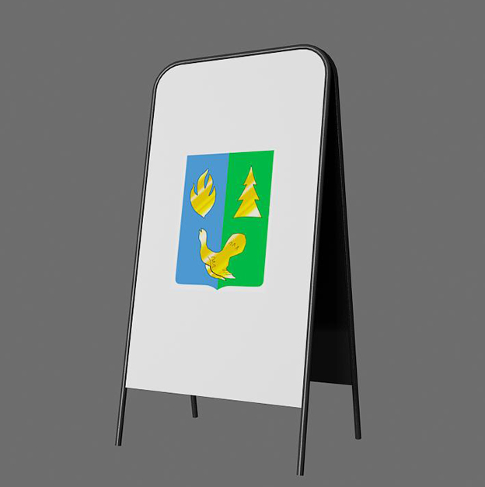 | Рис. 2  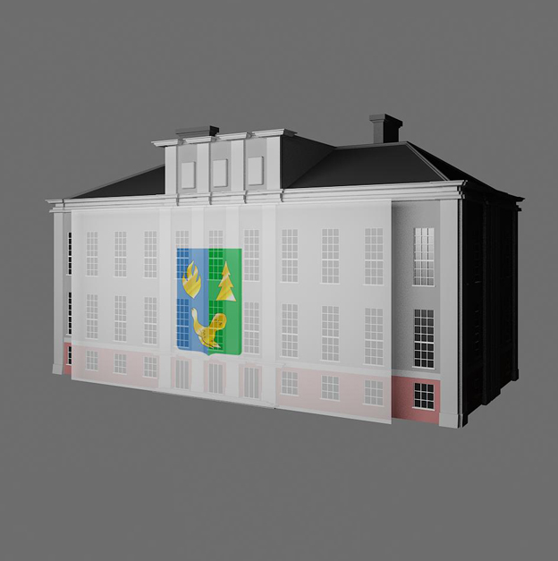 | Рис. 3  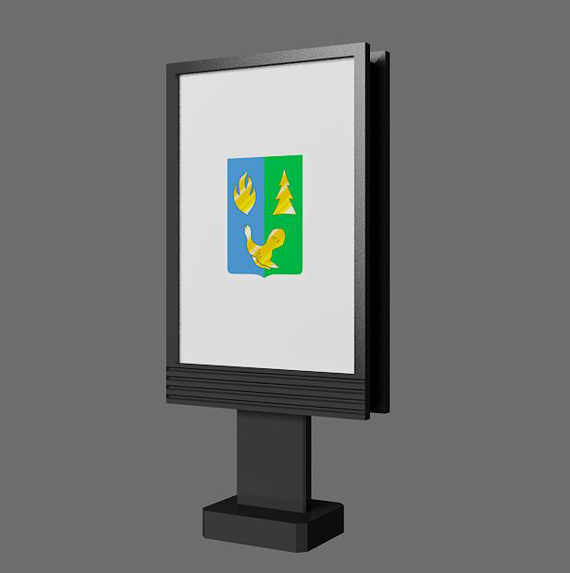
Рис. 4  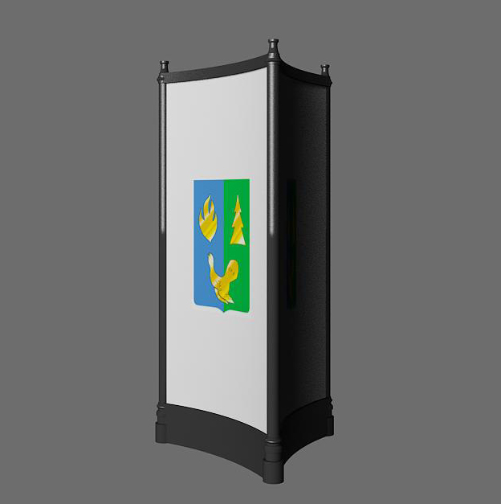 | Рис. 5  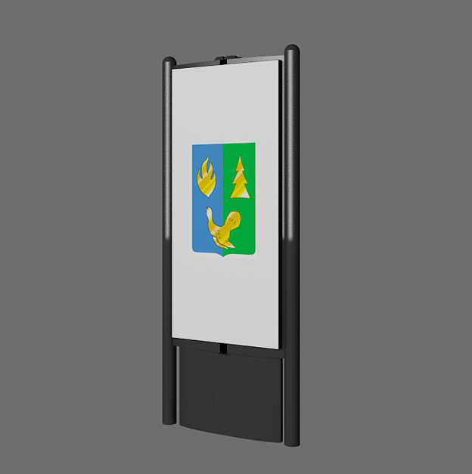 | Рис. 6  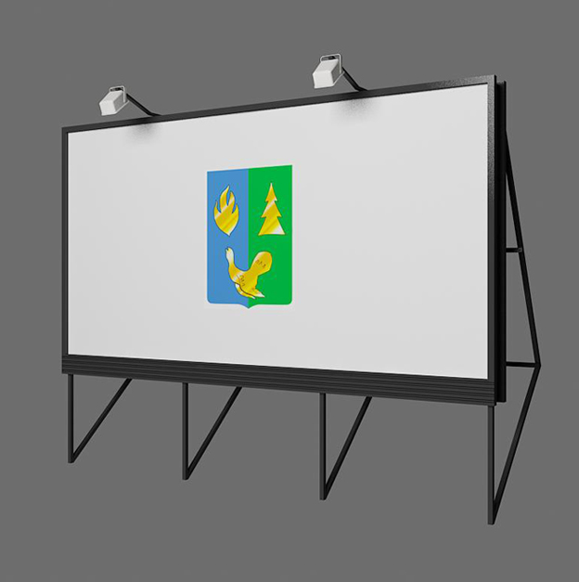
Рис. 7  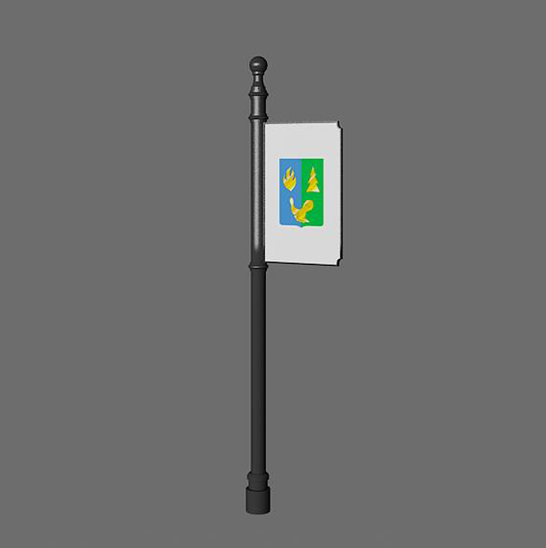 | Рис. 8  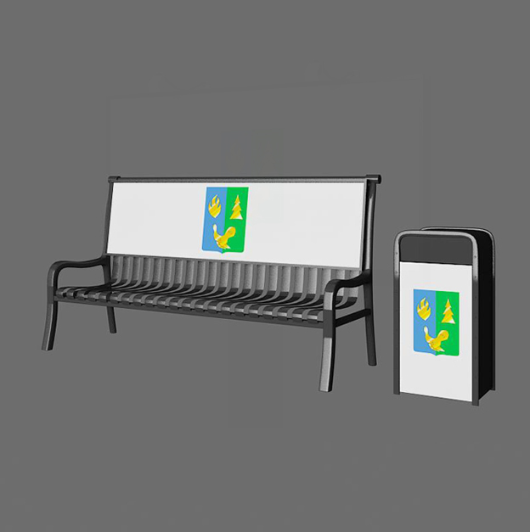 | Рис. 9  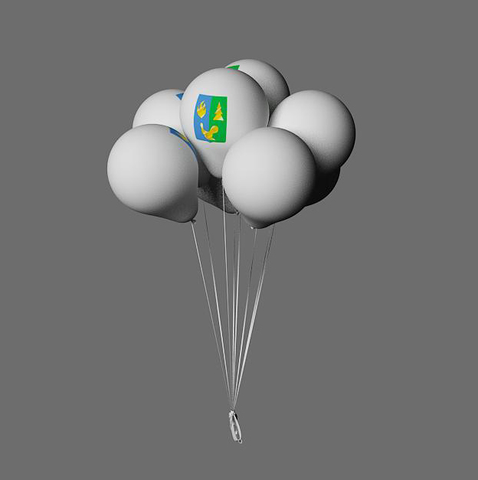
Рис. 10  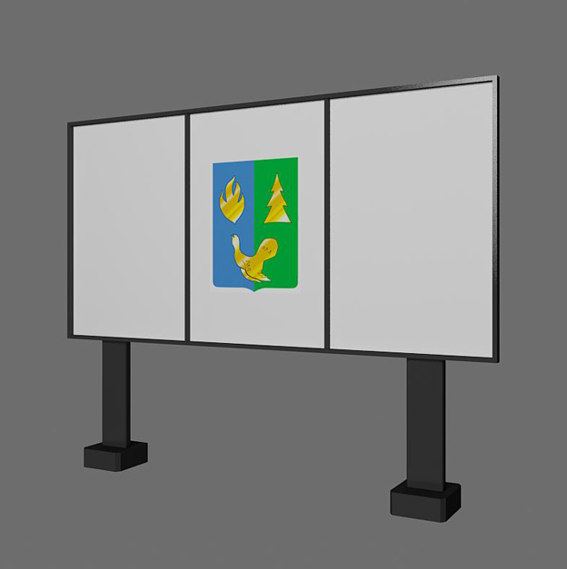 | Рис. 11  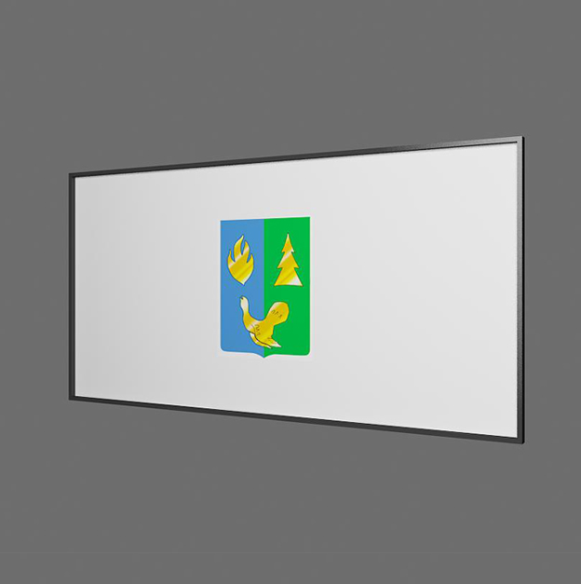 | Рис. 12  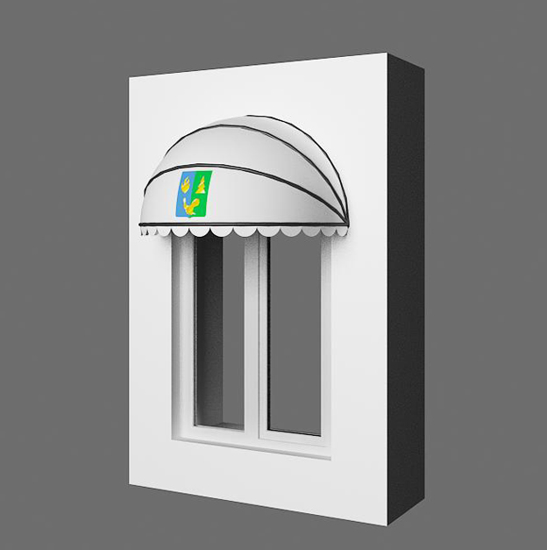
Рис. 13  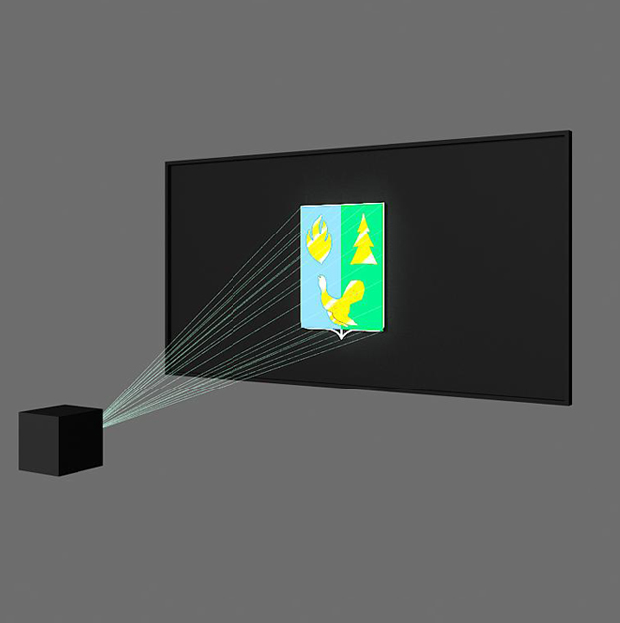 | Рис. 14  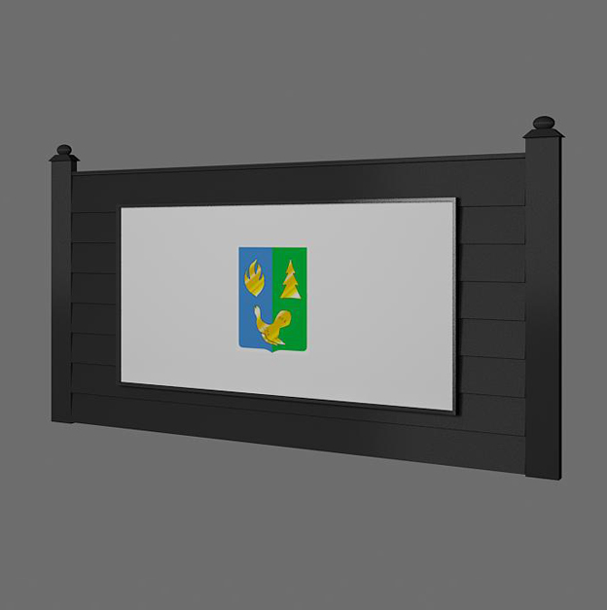 | Рис. 15  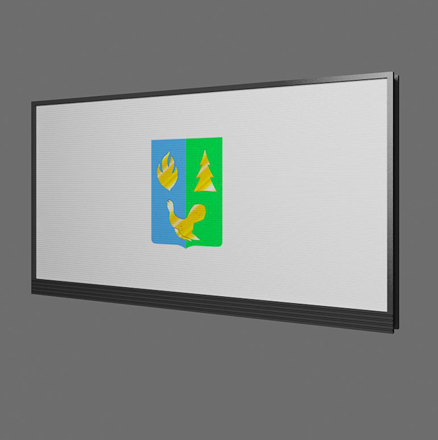
Рис. 16  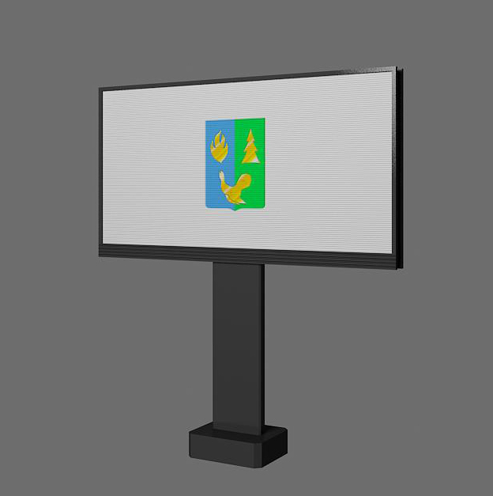 | Рис. 17  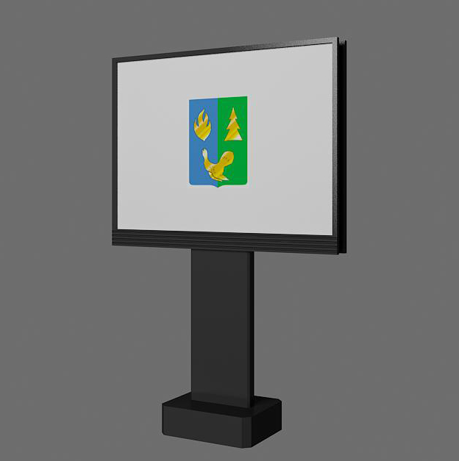 | Рис. 18  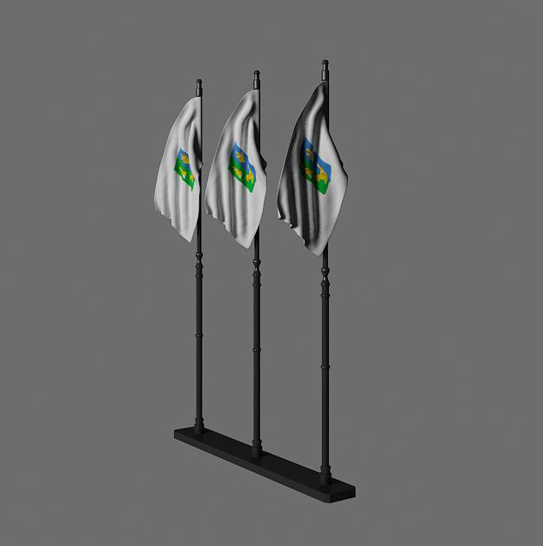
Рис. 19  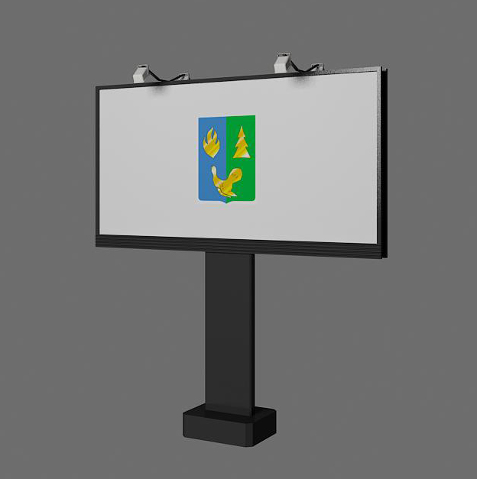 | Рис. 20  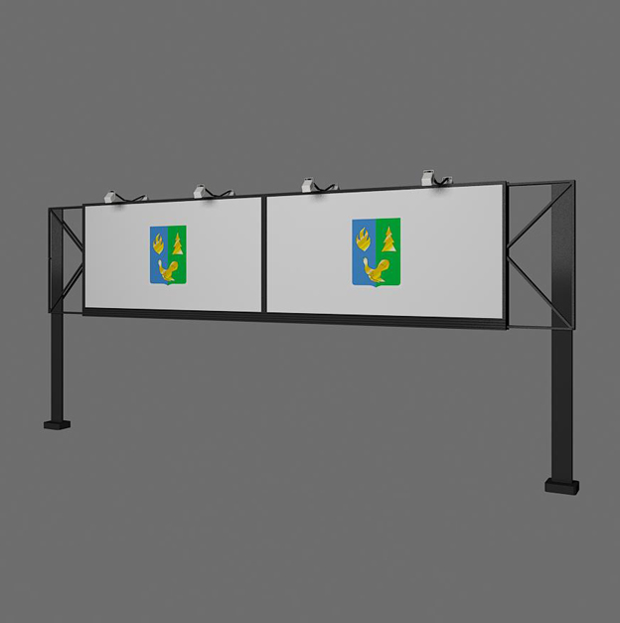

Приложение 2
к постановлению
администрации Советского района
от 15.01.2014 № 39/НПА

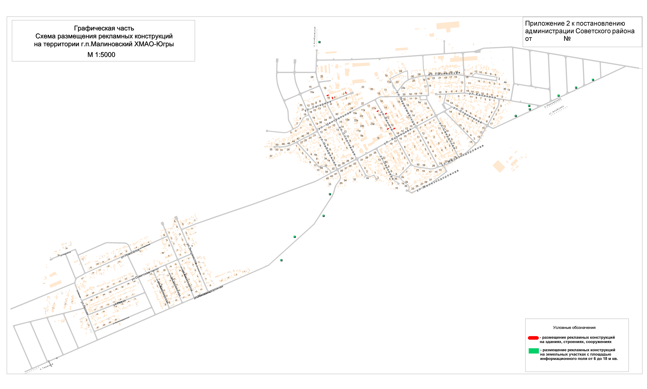
Графическая часть.
Схема размещения рекламных конструкций
на территории г.п. Малиновский
Советского района Ханты-Мансийского автономного округа - Югры
Адресный план к графической части схемы размещения рекламных
конструкций на территории городского поселения Малиновский

№ п/п | № пози-ции на карте | Адрес рекламной конструкции | Тип рекламной конструкции и её технические характеристики | Площадь информационного поля рекламной конструкции (кв.м.) | Примечания
1. | 1 | ул. Спортивная, д. 16 | брандмауэр | не более 60%  и не менее 13% относительно всей площади фасада здания | на торце жилого дома (северо-западная сторона)
2. | 2 | ул. Гагарина, д. 4 | брандмауэр | не более 60% и не менее 13% относительно всей площади фасада здания | на торце жилого дома (юго-западная сторона)
3. | 3 | ул. Гагарина, д. 2 | брандмауэр | не более 60%  и не менее 13% относительно всей площади фасада здания | на торце жилого дома (северо-восточная сторона)
4. | 4 | ул. Ленина, д. 15 | брандмауэр | не более 60%  и не менее 13% относительно всей площади фасада здания | на торце жилого дома (северо-западная сторона)
5. | 5 | ул. Ленина, д. 12 | брандмауэр | не более 60%  и не менее 13% относительно всей площади фасада здания | на торце жилого дома (северо-западная сторона)
6. | 6 | ул. Ленина, д. 13 | брандмауэр | не более 60%  и не менее 13% относительно всей площади фасада здания | на торце жилого дома (юго-восточная сторона)
7. | 7 | ул. Ленина, д. 10 | брандмауэр | не более 60%  и не менее 13% относительно всей площади фасада здания | на торце жилого дома (юго-восточная сторона)
8. | 8 | Дорога  на с.п. Алябьевский | билборд,  стиборд | 3 м. х 6 м.,  2,7 м. х 3,7 м. | вдоль дороги
9. | 9 | Дорога  на п. Юбилейный | билборд,  стиборд | 3 м. х 6 м.,  2,7 м. х 3,7 м. | вдоль дороги
10. | 10 | Дорога  на п. Юбилейный | билборд,  стиборд | 3 м. х 6 м.,  2,7 м. х 3,7 м. | вдоль дороги
11. | 11 | Дорога  на п. Юбилейный | билборд,  стиборд | 3 м. х 6 м.,  2,7 м. х 3,7 м. | вдоль дороги
12. | 12 | Дорога  на п. Юбилейный | билборд,  стиборд | 3 м. х 6 м.,  2,7 м. х 3,7 м. | вдоль дороги

